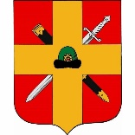  Управление образования и молодежной политики администрации муниципального образования – Спасский муниципальный район  Рязанской области  ул. Луначарского, д. 25, г.Спасск-Рязанский, 391050, тел. (49135) 3-37-95, 3-31-64, 3-32-44,  e-mail: uo.spassk@ryazangov.ru |  | Руководителям ОО

№1601 от 05.09.2023
На № |  | от

Уважаемые коллеги!

Управление образования администрации Спасского района сообщает, что c целью популяризации достижений российских исследователей в области искусственного интеллекта на территории Российской Федерации проводится Всероссийский классный час по искусственному интеллекту, который приурочен ко Дню программиста 13 сентября 2023 года.
Мероприятие организует ФГАОУ ВО «Московский физико-технический институт (национальный исследовательский университет)». Специалисты МФТИ разработали материалы для проведения классного часа по искусственному интеллекту, которые включают: сценарий, презентацию, видеофрагменты. Срок проведения: 11 – 22 сентября 2023 г. Целевая аудитория: ученики 5-11 классов.
Материалы для проведения классных часов по искусственному интеллекту и инструкция размещены на платформе https://edu.mipt.ru/ai-lesson/ .
После проведения классного часа педагогу для скачивания будет доступен сертификат.
Просим обеспечить участие школьников в мероприятии и выслать в срок до 22 сентября 2023 года на адрес электронной почты rimk_sps@mail.ru сведения о проведенном классном часе согласно приложению и 2-3 разноплановые фотографии с мероприятия.

Приложение: на 1 л. в 1 экз.

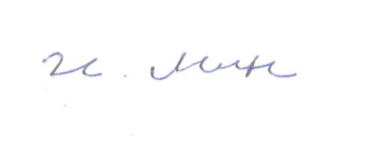

Начальник управления И.Ю.Минин

Антошина Зинаида Ивановна
(49135) 3-32-44

Приложение

Сведения
о Всероссийском классном часе по искусственному интеллекту

______________________________________________________
(Наименование МОУО)

№ | Наименование ОО | Классы, в которых был проведен  классный час | Количество учащихся, принявших участие в меропритяии

Приложить 2-3 разноплановые фотографии с мероприятия.

